17.02.2020 16:15

**В АГИКИ завершили Неделю российской науки**

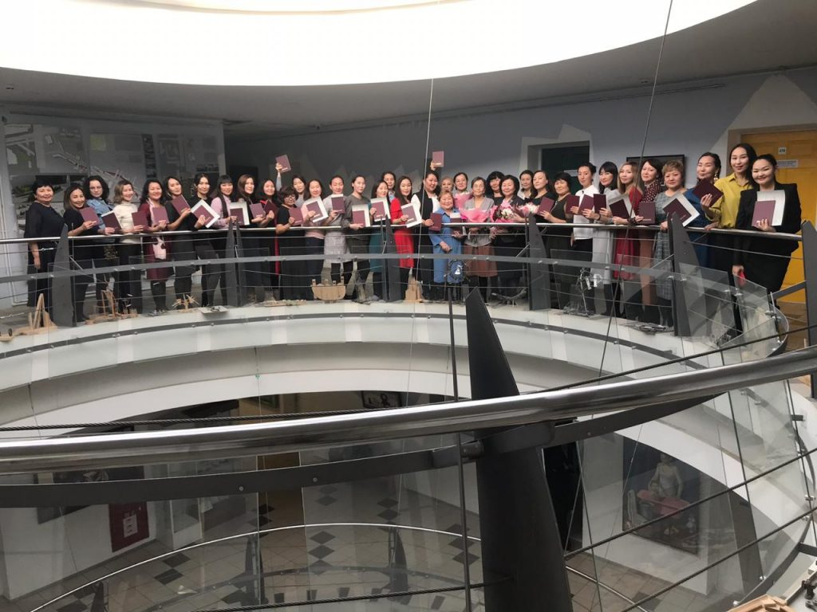

В АГИКИ в этом году Неделя российской науки прошла по-особенному живо и очень насыщенно. Институт переживает новый виток развития, большое внимание уделяется научно-исследовательской деятельности.

Неделю науки открыли уже ставшие традиционными ежегодные «Аспирантские чтения». В этом году научно-практическая конференция аспирантов, магистрантов, молодых исследователей была проведена в девятый раз и была посвящена 75-летию Победы в Великой Отечественной войне 1941-1945 гг.

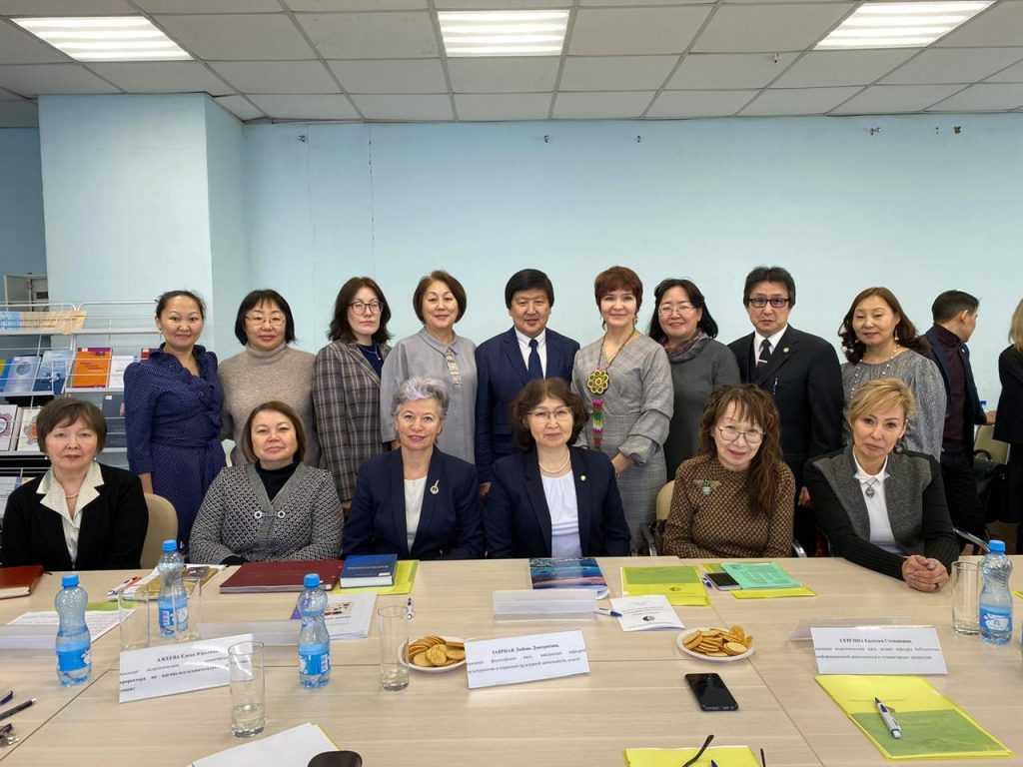

Экспертную комиссию составили ведущие ученые-исследователи, преподаватели института: доктор социологических наук, кандидат психологических наук, заслуженный деятель науки РС(Я) Ульяна ВИНОКУРОВА; доктор исторических наук, заведующая сектором этнографии народов Северо-Востока России Института гуманитарных исследований и проблем малочисленных народов Севера СО РАН Екатерина РОМАНОВА; доктор искусствоведения Юрий ШЕЙКИН и Оксана ДОБЖАНСКАЯ; доктор культурологии, кандидат исторических наук Татьяна ЛЯПКИНА; кандидат искусствоведения Вера НИКИФОРОВА; кандидат философских наук Любовь ЗАЯРНАЯ; кандидаты педагогических наук Елена АЖЕЕВА и Евдокия СЕРГИНА, а также член Союза дизайнеров России Евгения МИХАЙЛОВА.

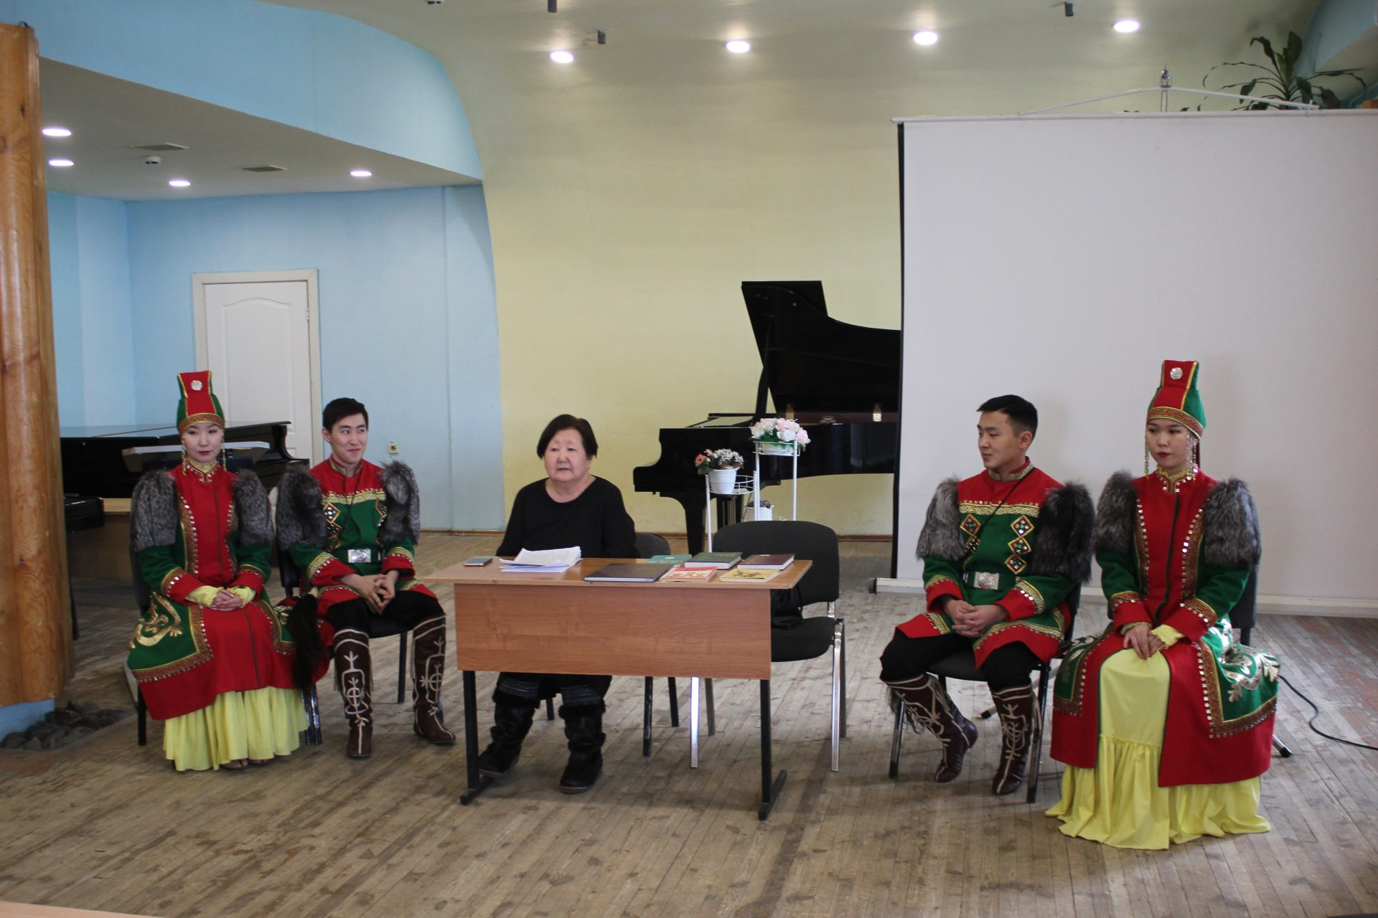

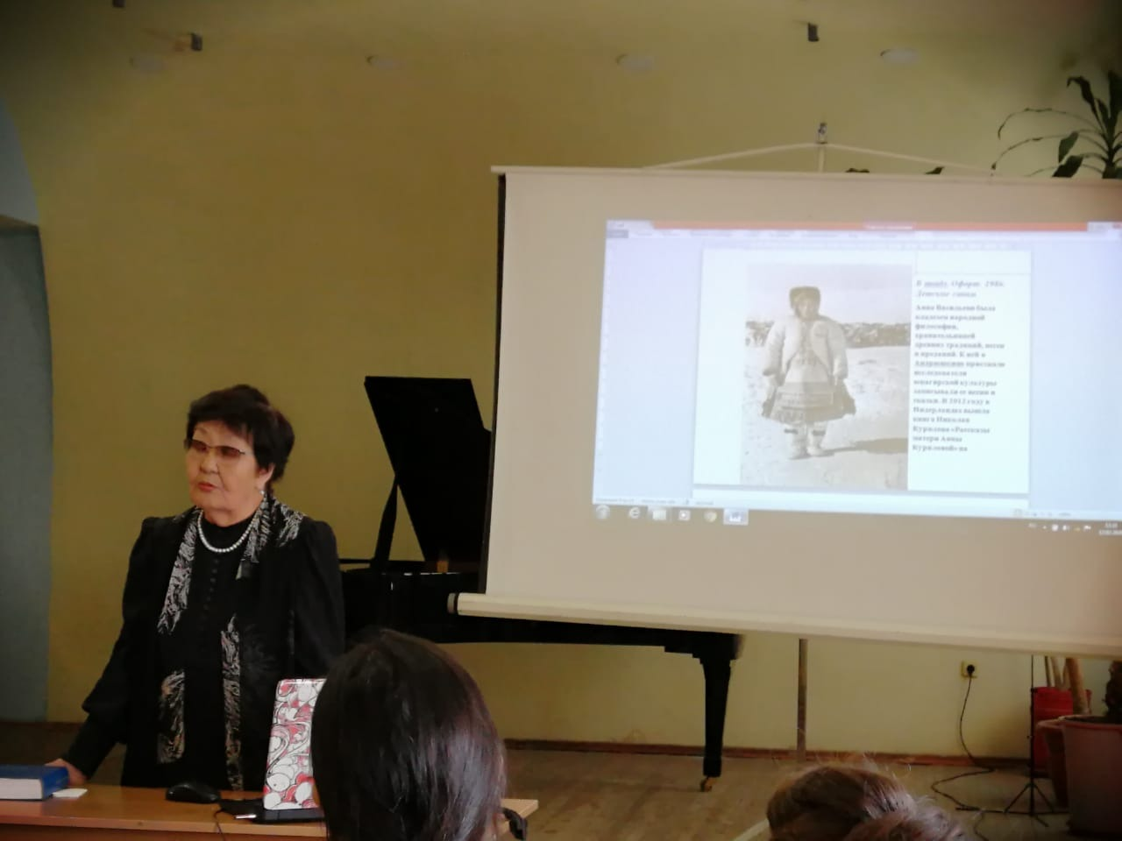

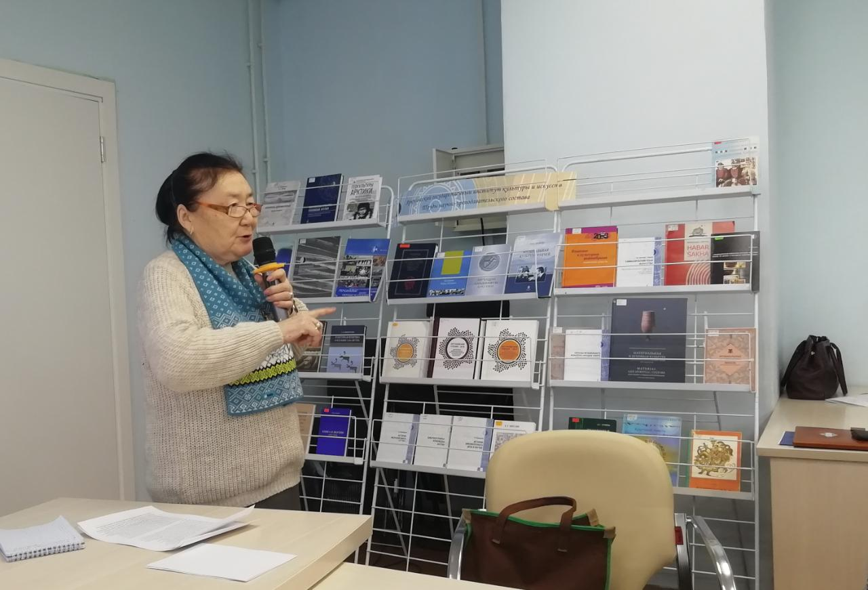

На открытии конференции профессор института Ульяна Винокурова рассказала об изменениях в правовом обеспечении аспирантуры и призвала молодых исследователей включиться в научные сообщества, активно участвовать во всероссийских, международных научных мероприятиях, смелее публиковать свои статьи и принять активное участие в национальном проекте «Наука». В конференции приняли участие аспиранты по направлениям «Искусствоведение» (специальность: Музыкальное искусство) и «Культурология» (специальность: Теория и история культуры), а также магистранты по программам «Библиотечно-информационная деятельность» (профиль: Теория и методология информационно-аналитической деятельности), «Дизайн» (профиль: Дизайн в культурных индустриях) и «Народная художественная культура» (профиль: Культурные и креативные индустрии Арктики).

Всего на «Аспирантских чтениях» были представлены 21 доклад и 6 стендовых докладов.

Кафедра культурологии и социально-культурной деятельности организовала для студентов, магистрантов, преподавателей института авторские лекции ведущих ученых института. Профессор Зинаида Иванова-Унарова провела лекцию «Изобразительное и декоративное искусство юкагиров». Лекции профессоров: Ангелины Лукиной «Мировоззренческие представления якутов: ключевые понятия» и Татьяны Ляпкиной «Что такое креативные и культурные индустрии?» вызвали большой интерес. Институт в будущем будет проводить такие лектории на постоянной основе.

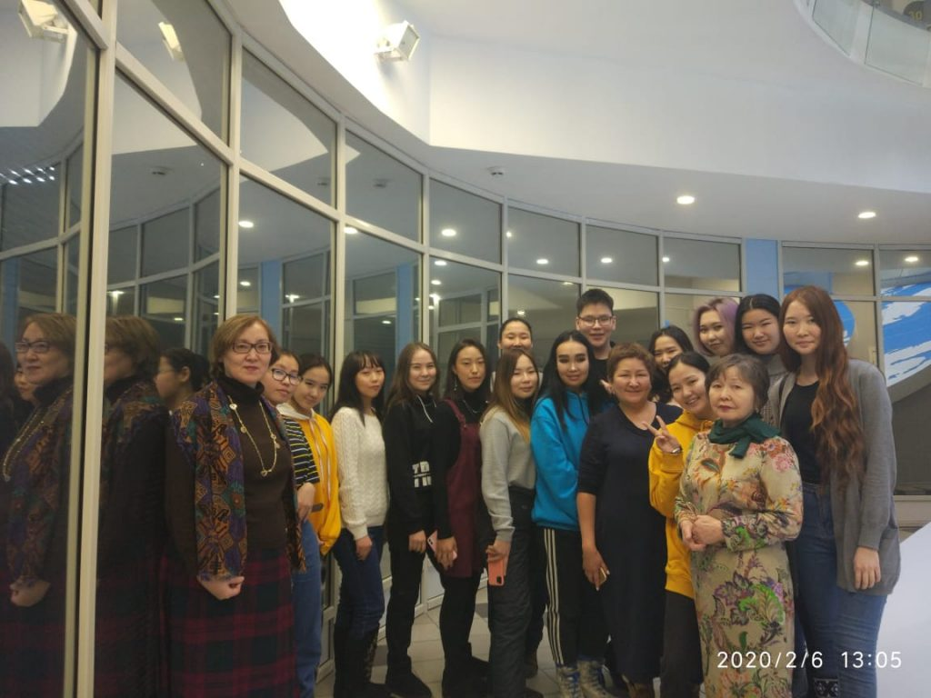

Состоялась вузовская студенческая олимпиада АГИКИ по гуманитарным дисциплинам. В олимпиаде приняло участие около 80 студентов 1-2 курсов следующих направлений подготовки: «Социально-культурная деятельность», «Народная художественная культура», «Дизайн», «Библиотечно-информационная деятельность», «Вокальное искусство», «Музыкально-прикладное искусство», «Декоративно-прикладное искусство», «Графика», «Живопись», «Музеология и охрана объектов культурного и природного наследия». В этом году олимпиада вышла на новый уровень – все задания студенты получили онлайн. Задания олимпиады включают 85 вопросов по истории, русскому и иностранному языкам, экономике, менеджменту, литературе, психологии и педагогике.

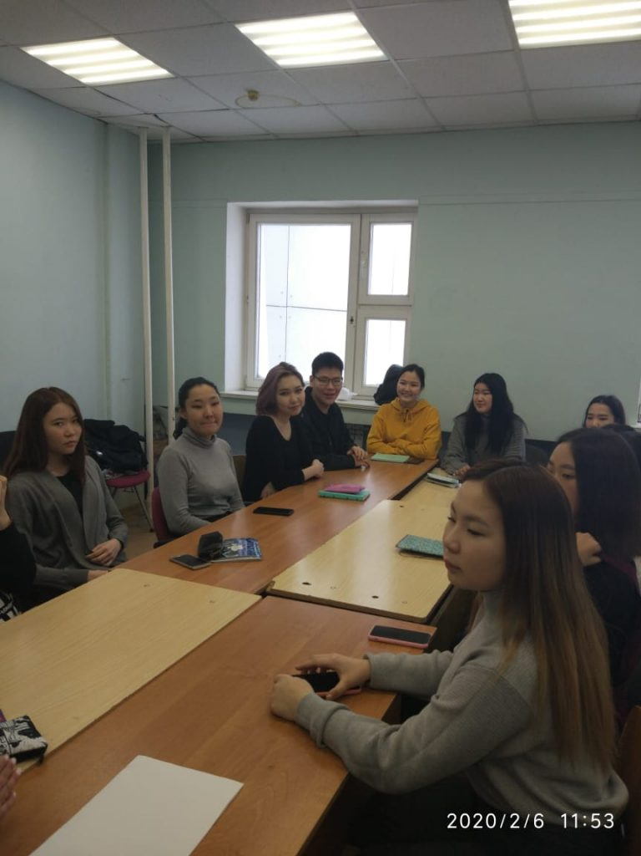

Доцент кафедры культурологии и социально-культурной деятельности Ольга Пинигина совместно с психологом ГБУ «Центр социально-психологической поддержки семьи и молодежи» Леной Авелевой провели Круглый стол «Психология-наука о душе»

В рамках Дней науки была проведена бинарная лекция «Требования к написанию научной статьи» для студентов первых курсов кафедры «Библиотечно-информационная деятельность и гуманитарных дисциплин», кафедра социально-культурной деятельности. Лекцию провели заведующая кафедрой Социально-культурной деятельности кандидат философских наук Любовь Заярная и директор Научной библиотеки АГИКИ Туйаара Андросова.

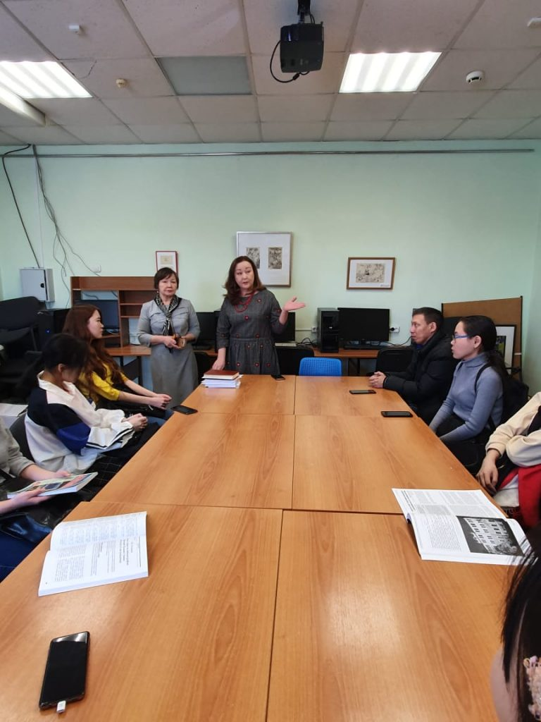

Неделя науки показала, что интерес к науке растет, в том числе и со стороны молодого поколения. Это вселяет надежду, вдохновляет и мотивирует на дальнейшее продвижение института.

Фото: Пресс-служба АГИКИ.

Источник: Пресс-служба АГИКИ.